**JAMHURI YA MUUNGANO WA TANZANIA**

**WIZARA YA MAENDELEO YA JAMII, JINSIA, WANAWAKE NA MAKUNDI MAALUM**

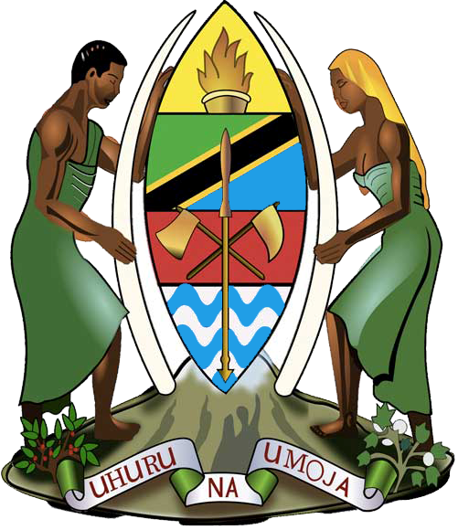

Simu Na.255-26-2963341/2963342/2963346  
Nukushi: 255-26-296334

Barua Pepe:[ps@jamii.go.tz](mailto:ps@jamii.go.tz)

Tovuti:www.jamii.go.tz

Mji wa Serikali Mtumba,  
Mtaa wa Afya,   
S.L.P 573,   
**40478DODOMA.**

**TAARIFA KWA VYOMBO VYA HABARI KUHUSU MAADHIMISHO YA SIKU YA WAZEE DUNIANI TAREHE 1 OKTOBA, 2022.**

**IMETOLEWA NA DKT. DOROTHY GWAJIMA (MB), WAZIRI WA MAENDELEO YA JAMII, JINSIA, WANAWAKE NA MAKUNDI MAALUM**.

**DODOMA, 29 SEPTEMBA, 2022.**

**Ndugu Wanahabari,** Namshukuru Mwenyezi Mungu kunipa wasaa huu wa kuongea nanyi kuhusu maadhimisho ya siku ya Kimataifa ya Wazee Duniani.Mnamo Disemba 14, 1990, Mkutano Mkuu wa Umoja wa Mataifa kupitia Azimio Namba 45/106 ulitenga siku ya Oktoba Mosi (1) kuwa Siku ya Kimataifa ya Wazee. Hivyo, nchi yetu huungana na nchi nyingine duniani kuadhimisha siku hii muhimu kwa Wazee. Aidha, tangu kuanza kwa maadhimisho haya mnamo mwaka 1991, Tanzania ni miongoni mwa nchi ambazo zimekuwa mstari wa mbele katika kuadhimisha siku hii, lengo likiwa ni kuhakikisha jamiii najengewa uelewa na kutiwa hamasa kuhusu kulinda haki, ustawi na maslahi ya wazee hapa nchini.

**NduguWanahabari,** Kwa mara ya mwisho maadhimisho haya Kitaifa yalifanyika katika Mkoa wa Mtwara mwaka 2019. Kutokana na changamoto ya UVIKO 19 kwa mwaka 2020 na 2021 maadhimisho yalifanyika katika ngazi za Mikoa ambapo Wizara ili shiriki katika Mkoa wa Dodoma katika Halmashauri za Kondoa na Mpwapwa. Kwa mwaka huu maadhimisho haya yatafanyika Mkoani Dodoma katika viwanja vya Jamhuri tarehe 3/10/2022 na Mgeni rasmi atakuwa Waziri Mkuu wa Jamhuri ya Muungano wa Tanzania Mhe. Kassim Majaliwa Majaliwa (Mb). Kaulimbiu ya mwaka huu ni ‘***Ustahimilivu na mchango wa Wazee ni muhimu kwa Maendeleo ya Taifa’.***

**Nduguwanahabari,** Maadhimisho haya yataenda sambamba na utoaji wa huduma mbalimbali kwa wazee ikiwemo msaada wa kisaikolojia, ushauri nasaha, elimu kuhusu chanjo ya UVIKO 19, kupima afya, uhamasishaji wa utendaji kazi wa Mabaraza ya Wazee katika ngazi zote nchini pamoja na burudani mbalimbali zinazoendana na umri wa wazee wetu.Aidha, kwa ngazi ya Taifa kutakuwa na kongamano ambalo litafanyika siku moja kabla ya kilele. Katika kongamano hili mada mbalimbali zitajadiliwa zinazolenga afua kwa wazee ikiwa ni pamoja na kuimarisha afya za wazee pia, elimu ya ujasiriamali ili wazee waweze kupata ujuzi utakaowawezesha kufanya shughuli ndogondogo za uzalishaji zitakazowasaidia kuchangamsha miili yao pamoja na kujiongezea kipato ili kukidhi mahitaji yao ya msingi.

**Nduguwanahabari,** Ninaomba nichukue fursa hii kutoa rai kwa mikoa yote nchini kuhakikisha wanaadhimisha siku hii na kutoa huduma mbalimbali kwa wazee pamoja na elimu kuhusu haki, matunzo na ulinzi kwa wazee. Ni imani yangu kwamba huduma na elimu itakayotolewa katika kipindi hiki cha kuelekea maadhimisho na siku ya maadhimisho zitasaidia kujenga uelewa mpana kwa jamii juu ya umuhimu wa kuwaenzi wazee wetu kwani WAZEE NI TUNU YA TAIFA TUNATAKIWA KUWAENZI NA KUWATUNZA.

Ninawahamasisha wazee wote kote nchini kushiriki katika maadhimisho haya kwani yameandaliwa maalum kwa ajili yenu. Nawaomba viongozi wote katika ngazi mbalimbali na wanajamii wote kwa ujumla kuwaunga wazee wetu mkono katika kuadhimisha siku hii muhimu. Kwenu wazee wa mkoa wa Dodoma na wananchi wote hasa walio karibu na Halmashauri ya jiji la Dodoma nawaomba mjitokeze kushiriki maadhimisho haya ya Kitaifa tarehe 3 Oktoba, 2022 katika Uwanja wa Mashujaa.

Baada ya kusema haya naomba nirudie tena kutamka kaulimbiu yetu ya mwaka huu ya maadhimisho ya siku ya wazee kuwani: ***Ustahimilivu na mchango wa Wazee ni muhimu kwa Maendeleo ya Taifa***

**AHSANTENI KWA KUNISIKILIZA.**

**C:\Users\Maggie\Downloads\GWAJIMA.png**

**DKT. DOROTHY GWAJIMA (MB),**

**WAZIRI WA MAENDELEO YA JAMII, JINSIA,**

**WANAWAKE NA MAKUNDI MAALUM.**